搜狐 | sohu.com/ | 帳號：north-union@sohu.com  密碼：northunion
搜狐信箱 | mail.sohu.com | 帳號：north-union@sohu.com  密碼：northunion
搜狐微博 | t.sohu.com/ | 帳號：north-union@sohu.com  密碼：northunion
百度 | baidu.com | 帳號：north-union@sohu.com  密碼：northunion
360 | 360.cn | 帳號：north-union@sohu.com  密碼：northunion
人人 | renren.com | 帳號：north-union@sohu.com  密碼：northunion
新浪微博 | t.sina.com | 帳號：north-union@sohu.com  密碼：northunion
騰訊 | qq.com/ | 帳號：2335139396  密碼：northunion
騰訊微博 | t.qq.com/north-union | 帳號：2335139396  密碼：northunion

---------------------------------------------------------------------------------------------------------------------------------------------

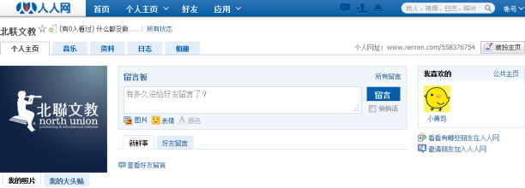  人人網：http://www.renren.com/558376754/profile | 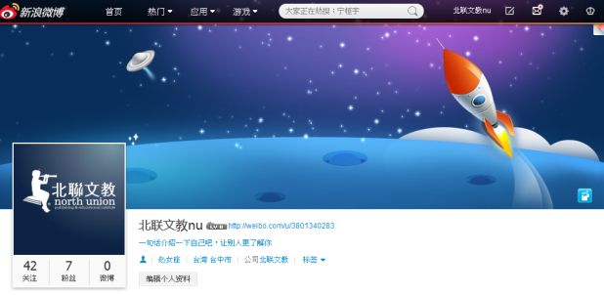  新浪微博：http://weibo.com/3801340283/profile
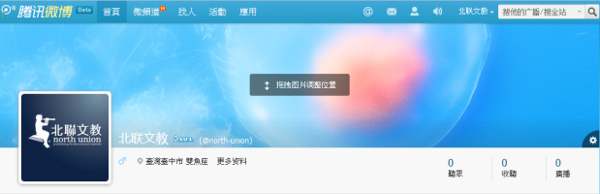  騰訊微博：http://t.qq.com/north-union?preview | 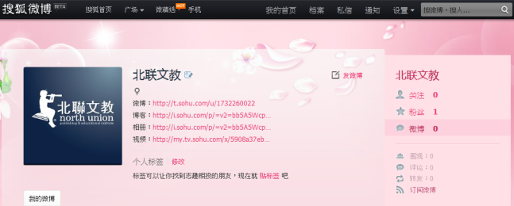  搜狐微博：http://t.sohu.com/people?uid=1732260022&1380005270904
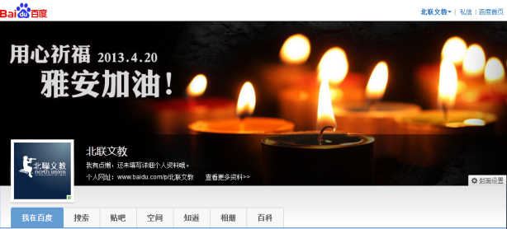
百度：http://www.baidu.com/p/北联文教

